**Лабораторная работа №1**

Создать программу, в которой доступны следующие функции:

1. чтение изображения

2. вывод изображения на экран

3. преобразование из RGB в Gray

4. преобразование из RGB в CMY

5. преобразование из RGB в HSV

6. преобразование из RGB в HSL

7. преобразование из RGB в YUV

8. вывод преобразованного изображения и каждого канала изображения на экран

9. сохранение преобразованного изображения в заданной директории

**Лабораторная работа №2**

Создать программу, в которой доступны следующие функции:

1. чтение изображения

2. вывод изображения на экран

3. аффинные преобразования (перемещение; масштабирование; поворот; сдвиг)

4. вывод преобразованного изображения на экран

5. сохранение преобразованного изображения в заданной директории

**Лабораторная работа 3**

Создать программу, в которой доступны следующие функции:

1. чтение изображения

2. вывод изображения на экран

3.препарирование изображения для следующих характеристик

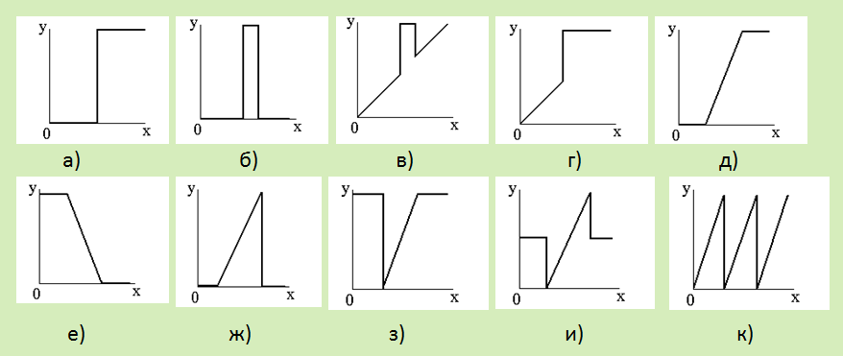

4. построение гистограммы изображения и вывод ее на экран

5. вывод преобразованного изображения и гистограммы на экран

6. сохранение преобразованного изображения в заданной директории

**Лабораторная работа №4**

Создать программу, в которой доступны следующие функции:

1. чтение изображения

2. вывод изображения на экран

3. фильтр гаусса с возможностью задания маски и основных параметров

4. детектор границ Канни с возможностью задания маски и основных параметров

5. фильтры Робертса

6. фильтр Превитта

7. фильтр Собела

8. фильтр Лапласа

9. вывод преобразованного изображения на экран

10. сохранение преобразованного изображения в заданной директории